คู่มือโปรแกรมเมอร์
วอยซ์สตรีมมิ่งของโทรศัพท์เคลื่อนที่บนระบบปฏิบัติการซิมเบียน

โดย
นายไพศิษฐ์ จรัลนามศิริ
นายอานนท์ กานต์วิศิษฏ์

อาจารย์ที่ปรึกษา
ผศ.ดร.สุรินทร์ กิตติธรกุล

รายงานนี้เป็นส่วนหนึ่งของการศึกษาตามหลักสูตรปริญญาวิศวกรรมศาสตรบัณฑิต
ภาควิชาวิศวกรรมคอมพิวเตอร์
คณะวิศวกรรมศาสตร์
สถาบันเทคโนโลยีพระจอมเกล้าเจาคุณทหารลาดกระบัง
ปการศึกษา 2547
คู่มือโปรแกรมเมอร์
วอยซ์สตรีมมิ่งของโทรศัพท์เคลื่อนที่บนระบบปฏิบัติการซิมเบียน

- การเตรียมเครื่องมือเพื่อพัฒนาต่อ
- การติดตั้ง Symbian SDK
- การติดตั้ง Nokia Series60 SIP Plug-in 1.0
- การติดตั้ง Ethernet Plug-in
- การ complied โปรแกรม

  - การติดตั้ง Symbian SDK และการใช้งาน
สิ่งที่ต้องลงก่อนติดตั้งโปรแกรม
- เครื่องที่ใช้ต้องมี OS เป็น Windows XP/2000
- ลง Java Runtime Environment (JRE Version 1_4 ขึ้นไป)
- ลง ActivePerl-5.6.1.635-MSWin32-x86
- IDE ที่จะใช้สามารถเลือกได้ 4 แบบ
  - ใช้ Visual Studio C++ 6.0
  - ใช้ Code Warrior For Symbian Pro
  - ใช้ EditPlus ได้โดย complied ด้วย command line เป็นหลัก
  - ใช้ Borland C++ builder X for mobile
ในที่นี้จะแนะนำให้ใช้ Visual Studio 6.0
- ถ้าใช้ Visual Studio 6.0 จะต้องลง patch เสริมดังนี้
  - Visual C++ 6.0 Processor Pack
  - MS Visual Studio Service Pack 5
- ลง Symbian SDK (s60_sdk_v2_0 )
- หลังจากนั้นจะต้อง set path ต่างๆให้ถูกต้อง
ทำได้โดย ใช้ tool ที่ชื่อว่า Environment switch ซึ่งอยู่ใน
.. \Symbian\7.0s\Series60_v20\Series60Tools\environmentswitch
ซึ่งต้องเขียน XML ระบุ path ที่ถูกต้องดังนี้

<environment name="Series60 v2.0">
<env key="PATH" action="append" value="C:\Program Files\Microsoft Visual Studio\VC98\Bin;C:\Program Files\Microsoft Visual Studio\Common\MSDev98\Bin"/>
<env key="PATH" action="prepend" value="C:\Program Files\Common Files\SYMBIAN\tools\;" registry="yes"/>
<command value="devices -setdefault @Series60_v20:com.nokia.series60" binding="entry" outputwindow="yes"/>
<command value="cmd.exe /k title Series60 v2.0" directory="C:\Symbian\7.0s\Series60_v20" binding="middlebutton"/>
<command value="cmd.exe /k title Series60 v2.0" directory="C:\Symbian\7.0s\Series60_v20" binding="menu" caption="Shell"/>
<command value="cmd.exe /k title Series60 v2.0" directory="C:\Symbian\Projets" binding="menu" caption="Projets"/>
<command value="epoc.exe -wins" binding="menu" caption="EPOC emulator"/>
<command value="msdev.exe" binding="menu" caption="VC++ 6.0"/>
<command value="C:\Borland\CBuilderX1.5\bin\CBuilderW.exe" binding="menu" caption="C++BuilderX"/>
</environment>

แล้วทำการ run โปรแกรม Environment switch จะสามารถ compile ได้
- การ Compiled ด้วย command line มีคำสั่งหลักดังนี้
  - Bldmake bldfiles
ใช้ในการสร้าง abld.bat จาก mmp files
  - abld build wins udeb/thumb urel
ใช้ compile โดยมีพารามิเตอร์ 2 ตัวหลังบอกชนิดของ device
- wins = windows
- udeb = debug mode
- thumb urel = โหมดสำหรับ compile ลงเครื่องมือถือ
  - abld makefile vc6
ใช้สร้าง file Project ของ Ms visual studio6
  - abld clean wins udeb/thumb urel
ใช้ล้างไฟล์ที่ compile เอาไว้ก่อนหน้า
  - makesis packagename.pkg
ใช้สร้าง SIS file

  - การติดตั้ง Nokia Series60 SIP Plug-in 1.0
  - ในการลง SIP_Plug-in สำหรับ MS Visual Studio6 คือ Series_60_SIP_Plug-in_1_0_vs ให้แยกไฟล์ออกมา
  - Run setup.exe
  - สำหรับ serial key ให้ไปขอจาก www.forum.nokia.com โดยต้องเป็นสมาชิก forum ก่อน

  - การติดตั้ง Ethernet Plug-in
- ใน folder Ethernet_Plug-in จะอยู่ในไฟล์ที่ถูกแยกมาจาก Series_60_SIP_Plug-in_1_0_vs
- Run setup.exe
- การตั้งค่า network configuration เลือกเป็น promiscuous mode
ค่าอื่นๆให้เซ็ทตามจริง
- สามารถเข้ามาแก้ไขได้ใน
start menu -> program->symbian->….->tools->network config
หรือใน C:\Symbian\7.0s\Series60_v20\Epoc32\tools\network_config.bat

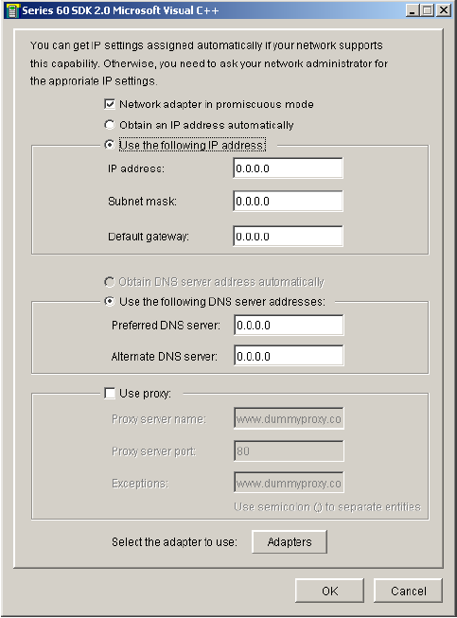
รูปภาพการตั้งค่า Network Configuration

  - การ complied โปรแกรม
1. นำ Folder Multivievs มาไว้ใน C:\Symbian\7.0s\Series60_v20
2. ไป complie ด้วย command line โดย
เข้าไปใน folder group เนื่องจากมี mmp file(ไฟล์โปรเจค) อยู่
สั่ง
    - bldmake bldfiles
    - abld build wins udeb
และเรียก emulator ขึ้นมา run โดยสั่ง
- epoc

- ภาพรวมและองค์ประกอบหลักของโครงงาน
โทรศัพท์เคลื่อนที่ในยุค 2.5จี และ 3จี มุ่งเน้นการติดต่อสื่อสารข้อมูลข่าวสารทั้งภาพและเสียง ในรูปของสัญญาณดิจิตอลผ่านระบบจีพีอาร์เอส ทำให้ผู้ใช้สามารถสื่อสารกับคู่สนทนา และรับรู้ข้อมูลข่าวสารต่างๆ ในอินเตอร์เน็ตขณะที่ผู้ใช้เดินทาง จึงได้มีความคิดที่จะพัฒนาการติดต่อสื่อสารด้วยเสียงของโทรศัพท์เคลื่อนที่ไปเป็นแบบ VoIP ซึ่งจะทำให้มีการใช้ช่องทางการสื่อสารได้อย่างเต็มประสิทธิภาพ โดยการติดต่อสื่อสารด้วยเสียงแบบนี้ เราจะทำผ่านระบบจีพีอาร์เอสบนเครือข่ายของโทรศัพท์เคลื่อนที่ โดยข้อมูลเสียงที่ส่งจะมีลักษณะเช่นเดียวกับระบบเรียลไทม์ ซึ่งก่อนที่เราจะทำการส่งข้อมูลเสียงนั้น จะมีการบีบอัดข้อมูลเข้ามาเกี่ยวข้อง เพื่อแก้ไขข้อจำกัดในเรื่องของความเร็วและลดค่าใช้จ่ายที่ต้องใช้

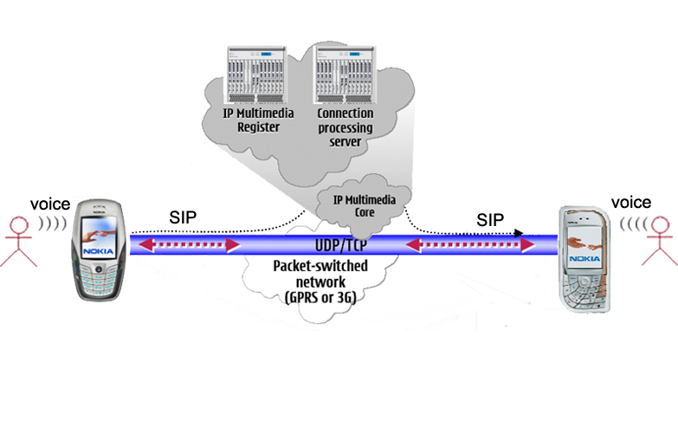
รูปภาพรวมของการทำงานของแอพพลิเคชัน

จากภาพรวมของการทำงานของแอพพลิเคชันในรูปที่ 5-1 สามารถอธิบายถึงการทำงานแบบเป็นขั้นตอนได้ดังต่อไปนี้
- ทั้งสองฝ่ายจะต้องทำการเปิดซ็อกเก็ตเพื่อสร้างการเชื่อมต่อถึงกัน โดยฝ่ายหนึ่งทำหน้าที่เป็นเซิร์ฟเวอร์คอยฟังการเชื่อมต่อ ส่วนอีกฝ่ายหนึ่งทำหน้าที่เป็นไคลเอนท์เพื่อสร้างการเชื่อมต่อไปยังหมายเลขไอพีแอดเดรสของฝ่ายเซิร์ฟเวอร์และพอร์ทที่ถูกกำหนดไว้
- ผู้ส่งจะทำการอัดเสียงพูดและทำการแซมปลิ้งสัญญาณเสียงพูดนั้น
- หลังจากทำการอัดและแซมปลิ้งแล้ว ก็จะนำสัญญาณเสียงที่ได้มาผ่านการเข้ารหัสและบีบอัดให้มีขนาดเล็กลง และทำการส่งแปลงเป็นแพ็กเก็ตส่งไปยังผู้รับ
เมื่อฝ่ายผู้รับได้รับแพ็กเก็ตแล้ว ก็จะทำการถอดรหัสและขยายข้อมูลในแพ็กเก็ตออกมาเก็บไว้ในบัฟเฟอร์ เพื่อทำการเล่นเสียงจากบัฟเฟอร์นั้นออกมาให้ผู้รับได้ยิน

- การวิเคราะห์และการออกแบบระบบ
การพัฒนาของเราจะใช้ภาษา C++ เป็นหลักในการพัฒนาเพราะได้มี API มาให้เหมาะสมแก่การพัฒนา ขั้นตอนการพัฒนาจะเป็นการทดลองทำบนเครื่องคอมพิวเตอร์ตั้งโต๊ะก่อนเพื่อทำการพัฒนาให้แน่ใจว่าสามารถแสดงผลได้ โดยจำลองการทำงานของโทรศัพท์เคลื่อนที่และทำการดีบัก (Debug) โปรแกรมในอีมูเลเตอร์ (Emulator) ของ Nokia Series60 ที่ทำงานบนระบบปฏิบัติการ ซิมเบียน ส่วนการพัฒนาส่วนติดต่อ Socket นั้น จำเป็นต้องใช้โทรศัพท์เคลื่อนที่ในการทดลองรับส่งข้อมูลจริงเพื่อทดสอบการทำงานของโปรแกรมที่ถูกต้อง
ในการวิเคราะห์ ออกแบบ และเขียนโปรแกรมตามหลักการของออบเจ็คต์ โดยใช้ UML (Unified Modeling Language) ซึ่งเป็นการวิเคราะห์และออกแบบระบบโดยการสร้างโมเดลขึ้นมาเพื่อจำลองออบเจ็คต์ต่างๆที่มีอยู่ในระบบ และแสดงความสัมพันธ์ระหว่างออบเจ็คต์เหล่านั้น ใช้ UML ที่ประกอบด้วย 3 ไดอะแกรมดังนี้
- Use Case Diagram
- Class Diagram
- Sequence Diagram
- State Diagram
ในการแสดงรายละเอียดการทำงานของแอปพลิเคชันในแต่ละไดอะแกรมนั้นจะแสดงเฉพาะส่วนที่สำคัญเท่านั้น ดังแสดงต่อไปนี้

3.1 Use Case Diagram
เป็นไดอะแกรมที่แสดงฟังก์ชันการทำงานที่สำคัญของแอปพลิเคชันที่ยูสเซอร์สามารถเข้ามาใช้บริการได้โดยจะมี ฟังก์ชันที่สำคัญอยู่ 3 ฟังก์ชันคือ
- Connecting GPRS เป็นฟังก์ชันที่ใช้ในทำการเปิดรับการติดต่อผ่านระบบจีพีอาร์เอส
- Sampling Voice เป็นฟังก์ชันที่ใช้ในทำการแซมปิ้งสัญญาณเสียง
- Disconnecting GPRS เป็นฟังก์ชันที่ใช้ในทำการปิดรับการติดต่อผ่านระบบจีพีอาร์เอส

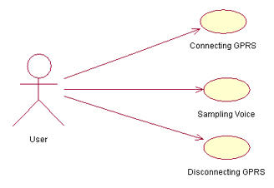
รูป Use Case Diagram ของโปรแกรม

3.2 Class Diagram
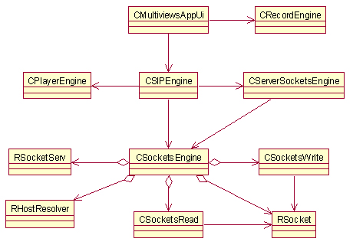
รูป Class Diagram ของโปรแกรม

อธิบายคลาสต่างๆได้ดังนี้
CSIPEngine: เป็นคลาสที่สร้างขึ้นมาเพื่อเป็นตัวกลางในการเชื่อมระหว่างโทรศัพท์เคลื่อนที่ทั้งสองเครื่อง
CRecordEngine: เป็นคลาสที่สร้างขึ้นมาเพื่อใช้ในการอัดเสียงและเข้ารหัสสัญญาณเสียงให้มีขนาดเล็กลง
CMultiviewsAppUi: เป็นคลาสที่สร้างขึ้นมาเพื่อใช้ในการจัดการ User-Interface
CSocketsEngine: เป็นคลาสที่สร้างขึ้นมาเพื่อใช้ในการนำสัญญาณเสียงที่บีบอัดมาจัดให้อยู่ในรูปของแพ็กเก็ตแล้วส่งไปยังฝั่งผู้รับ
CServerSocketsEngine: เป็นคลาสที่สร้างขึ้นมาเพื่อใช้ในการรับแพ็กเก็ตที่ส่งมา แล้วนำแพ็ตเก็ตจัดอยู่ในรูปสัญญาณเสียง
CPlayerEngine: เป็นคลาสที่สร้างขึ้นมาเพื่อใช้ในการถอดรหัสสัญญาณเสียงและนำสัญญาณเสียงที่ถูกถอดรหัสแล้วมาเล่น

3.3 Sequence Diagram
เป็นไดอะแกรมที่แสดงลำดับการทำงานภายใน Use Case Diagram อย่างมีลำดับขั้นตอน และการทำงานร่วมกันของอ็อบเจ็กต์ต่างๆ
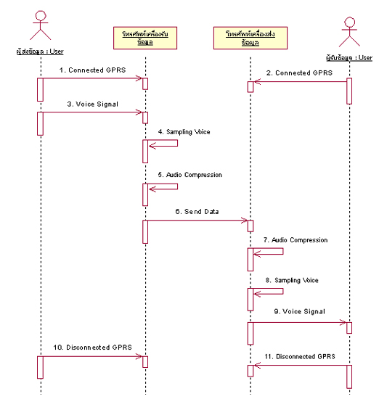
รูปการทำงานระหว่างโทรศัพท์เครื่องรับและโทรศัพท์เครื่องส่ง

ลำดับการทำงานระหว่างโทรศัพท์เคลื่อนที่เครื่องรับและเครื่องส่งมีขั้นตอนดังนี้ คือ
- เมื่อผู้ใช้ต้องการส่งข้อมูลจะเลือกให้โทรศัพท์เคลื่อนที่เป็นเครื่องส่ง มีการกำหนดค่าต่างๆในการติดต่อผ่านระบบจีพีอาร์เอส
- ผู้รับข้อมูลก็ต้องติดต่อผ่านระบบจีพีอาร์เอสเช่นกัน
- โทรศัพท์เครื่องส่งข้อมูลจะทำการรับสัญญาณเสียงจากผู้ส่ง
- โทรศัพท์เครื่องส่งจะทำการแซมปิ้งสัญญาณเสียง
- โทรศัพท์เครื่องส่งจะทำการเข้ารหัสและบีบอัดข้อมูล
- โทรศัพท์เครื่องส่งจะทำการส่งข้อมูล
- โทรศัพท์เครื่องรับจะรับข้อมูล แล้วมาทำการถอดรหัสและขยายข้อมูล
- โทรศัพท์เครื่องรับจะทำการแซมปิ้งกลับมาเป็นสัญญาณเสียง
- โทรศัพท์เครื่องรับส่งสัญญาณเสียงออกมา
- เมื่อไม่ต้องการส่งสัญญาณเสียง ก็ทำการตัดการเชื่อมต่อของเครื่องผู้ส่ง
- เครื่องผู้รับทำการตัดการเชื่อมต่อ

3.4 State Diagram
เป็นไดอะแกรมที่อธิบายพฤติกรรมของซอฟต์แวร์และการเปลี่ยนแปลงสถานะเมื่อมีเหตุการณ์ต่างๆ เกิดขึ้น ซึ่งในแอปพลิเคชันนี้มีซอฟต์แวร์อยู่ 2 ส่วนที่สามารถแสดงเสตทไดอะแกรมดังต่อไปนี้ คือ

3.4.1 State Diagram ของเซิร์ฟเวอร์
ส่วนของเซิร์ฟเวอร์จะมี 4 สถานะ ดังนี้
- Initial State : เป็นส่วนที่จะทำการติดต่อไปยังซ็อกเก็ตเซิร์ฟเวอร์ของระบบปฏิบัติการซิมเบียน เพื่อทำการตั้งค่าเริ่มต้นต่างๆ ให้สามารถใช้ซ็อกเก็ต API ได้
- Created Socket State : เป็นการเปิดซ็อกเก็ต โดยมีการกำหนดค่าในการเชื่อมต่อต่างๆ เช่น การกำหนดชนิดซ็อกเก็ตและโปรโตคอลที่ใช้
- Listen State : เป็นการรอการเข้ามาติดต่อของไคลเอนท์ โดยที่ต้องมีการกำหนดหมายเลขพอร์ทก่อน
- Connected State : เป็นสถานะที่ทำการเชื่อมต่อกับไคลเอนท์เรียบร้อยแล้ว ในสถานะนี้เซิร์ฟเวอร์และไคลเอนท์จะสามารถส่งข้อมูลถึงกันได้

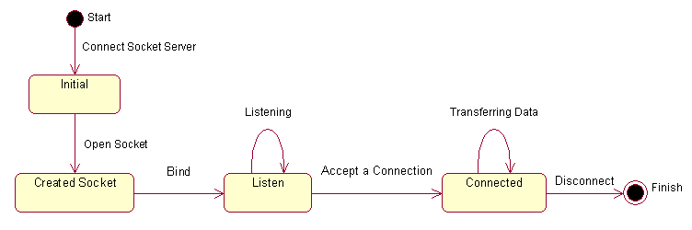
รูปสถานะการทำงานฝั่งเซิร์ฟเวอร์

3.4.2 State Diagram ของไคลเอนท์
ส่วนของไคลเอนท์จะมี 4 สถานะ ดังนี้
- Initial State : เป็นส่วนที่จะทำการติดต่อไปยังซ็อกเก็ตเซิร์ฟเวอร์ของระบบปฏิบัติการซิมเบียน เพื่อทำการตั้งค่าเริ่มต้นต่างๆ ให้สามารถใช้ซ็อกเก็ต API ได้
- Created Socket State : เป็นการเปิดซ็อกเก็ต โดยมีการกำหนดค่าในการเชื่อมต่อต่างๆ เช่น การกำหนดชนิดซ็อกเก็ตและโปรโตคอลที่ใช้
- Waiting State : เป็นการเข้าไปติดต่อกับเซิฟเวอร์ โดยที่ต้องมีการกำหนดหมายเลขไอพีแอดเดรสและหมายเลขพอร์ท
- Connected State : เป็นสถานะที่ทำการเชื่อมต่อกับเซิฟเวอร์เรียบร้อยแล้ว ในสถานะนี้เซิร์ฟเวอร์และไคลเอนท์จะสามารถส่งข้อมูลถึงกันได้

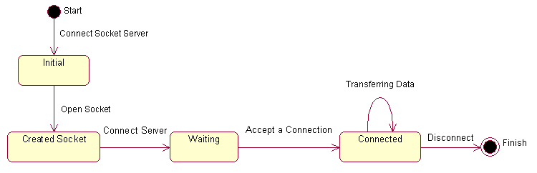
รูป สถานะการทำงานฝั่งไคลเอนท์

- โครงสร้างของโปรแกรม
โปรแกรมที่พัฒนาขึ้นนั้นเป็นโปรแกรมที่รองรับการทำงานบนโทรศัพท์เคลื่อนที่ของบริษัท Nokia รุ่น 6600 บนระบบปฏิบัติการ Symbian OS Series 60 เวอร์ชัน 2.0 ซึ่งการทำงานของโปรแกรมนั้นเป็นการเชื่อมต่อกันของโทรศัพท์เคลื่อนที่สองเครื่องผ่านระบบจีพีอาร์เอส
โครงสร้างของโปรแกรมนั้นมีส่วนประกอบอยู่ 3 ส่วนหลัก โดยแต่ล่ะส่วนนั้นมีหน้าที่ในการรับผิดชอบที่แตกต่างกันออกไปดังนี้ คือ
- Audio เป็นส่วนที่ทำหน้าที่เกี่ยวกับการอัดเสียงพูดและทำการแซมปลิ้งสัญญาณเสียงพูด
- Audio Compression เป็นส่วนที่ทำหน้าที่เกี่ยวกับการเข้ารหัสและบีบอัดข้อมูลที่ได้มาจากการแซมปิ้ง หรือทำการถอดรหัสและขยายข้อมูลที่ถูกส่งผ่านทางระบบจีพีอาร์เอส
- Socket เป็นส่วนที่มีหน้าที่เกี่ยวกับการกำหนดค่าการส่งข้อมูลผ่านทางระบบจีพีอาร์เอส การประกาศให้อุปกรณ์อื่นรู้ว่ามีบริการอยู่ การรอรับการเชื่อมต่อจากอุปกรณ์ที่ขอการเชื่อมต่อ การให้สิทธิกับอุปกรณ์ที่ขอเชื่อมต่อ และการส่งข้อมูลให้อุปกรณ์ที่ขอเชื่อมต่อ

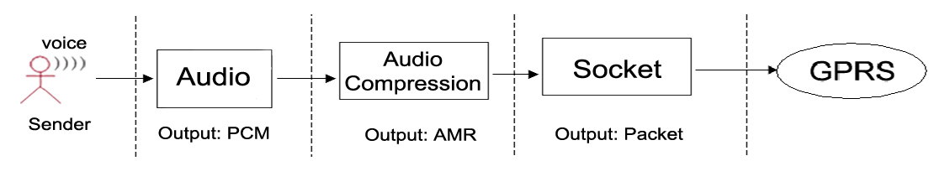
รูปแบบการทำงานของโปรแกรมเมื่อส่งเสียง

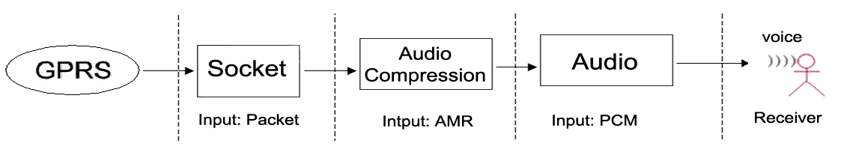
รูปแบบการทำงานของโปรแกรมเมื่อรับเสียง

- การศึกษาและสำรวจซอฟท์แวร์ที่ใกล้เคียง
PoC: Push to talk over cellular (http://www.forum.nokia.com) เป็นบริการใหม่ที่เป็น VoIP บนเครื่อข่ายจีเอสเอ็ม ซึ่งเป็นเพียงการสื่อสารแบบ Half duplex VoIP โดยผ่าน PoC Server
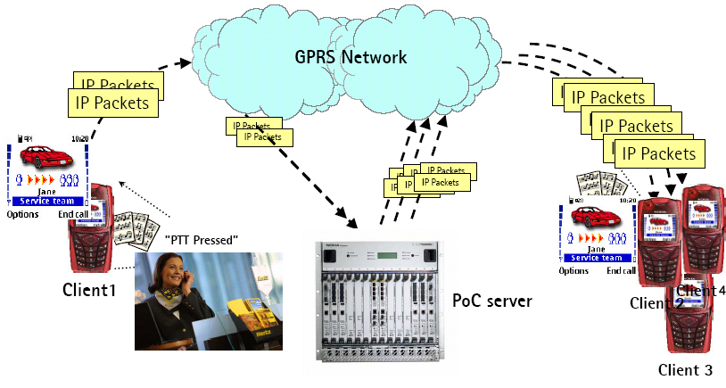
รูปแบบการทำงานของ PoC

สามารถนำแนวทางการพัฒนาแอปพลิเคชั่น ไปใช้ในการพัฒนาโปรแกรมที่เป็นการสื่อสารแบบ VoIP และสามารถนำไปพัฒนาโปรแกรมที่เป็นโครงสร้างซอฟท์แวร์ของโนเกียได้

- โครงสร้างของ Folder ใน Symbian
Folder ของ Symbian จะอยู่ใน path ของ C:\Symbian\7.0s\Series60_v20 โดยเก็บ Project folder ไว้ที่ Path นี้ ภายใน Project folder จะประกอบด้วย
- aif : จะเป็นที่เก็บไฟล์ resource ต่างๆ เช่น รูปภาพ Icon ของโปรแกรม และข้อความที่จะให้แสดงเป็นชื่อของโปรแกรม
- bitmaps: จะเก็บไฟล์รูปภาพต่างๆ ที่อยู่ในโปรแกรม
- group: จะเก็บไฟล์ต่างๆ ที่เกี่ยวข้องกับการ compile คือ
  - ABLD.BAT ใช้สำหรับไปเรียก perl script ไป compile program
  - bld.inf ใช้สำหรับบอก path หรือตำแหน่งของไฟล์ต่างๆ ที่ต้องการให้ compile
  - xxx.mmp เป็นไฟล์ที่บอกถึงรายละเอียดต่างๆ ของโปรแกรม เช่น ไฟล์ต่างๆ ในโปรแกรม ไฟล์เฮดเดอร์ ไฟล์ไลบรารี ไฟล์ทรัพยากรต่างๆ และหมายเลข UID ของโปรแกรม
  - xxx.rss เก็บทรัพยากรต่างต่างๆ ที่ใช้ใน High level User Interface
- inc: จะเก็บ Include ไฟล์
- src: จะเก็บ source ไฟล์
- sis: จะเก็บไฟล์ที่ใช้สำหรับการทำตัวติดตั้งโปรแกรมลงบนโทรศัพท์มือถือจริง คือ xxx.pkg
- sounds: จะเก็บไฟล์เสียงต่างๆ ที่ใช้ในโปรแกรม
ในแต่ละโปรเจคที่สร้างขึ้นมาจะต้องมีไฟล์พื้นฐานจำนวนหนึ่ง ซึ่งแต่ละไฟล์ก็มีหน้าที่แตกต่างกันไป ประกอบด้วย
- Application จะสร้าง Object ของ Document
- Document จะสร้าง Object ของ AppUi
- AppUi คลาสนี้จะเป็นคลาสที่เกี่ยวข้องกับ User Interface ทั้งหลาย เช่น การรับคำสั่งจากเมนู หรือการซ่อนหรือแสดงคำสั่งต่างๆ ในเมนู เป็นต้น ซึ่งคลาสนี้เป็นคลาสที่ต้องแก้ไข ถ้าคำสั่งในเมนูมีการเปลี่ยนแปลง และคลาสนี้จะสร้าง Object ของ AppView
- AppView คลาสนี้เป็นคลาสที่เราจะทำการแก้ไขมากที่สุด เพราะจะเกี่ยวข้องกับการทำงานระดับ Low-Level เช่น การวาดรูปและการตรวจสอบการกดปุ่ม
นอกจากนี้ ยังมีคลาสที่สร้างขึ้นมาเพิ่มเติมสำหรับแอพพลิเคชั่นอีก เช่น
- SIP Engine เป็นคลาสที่เป็นส่วนที่ช่วยในการติดต่อสื่อสารโดยใช้โปรโตคอล SIP ทั้งหมด
- Socket Engine ทำหน้าที่ในการจัดการเกี่ยวกับ Socket ทั้งหมด เพื่อสร้างการเชื่อมต่อโดยตรงระหว่างโทรศัพท์มือถือสองเครื่อง โดยไม่ผ่านเซิร์ฟเวอร์

